РЕЗЮМЕ
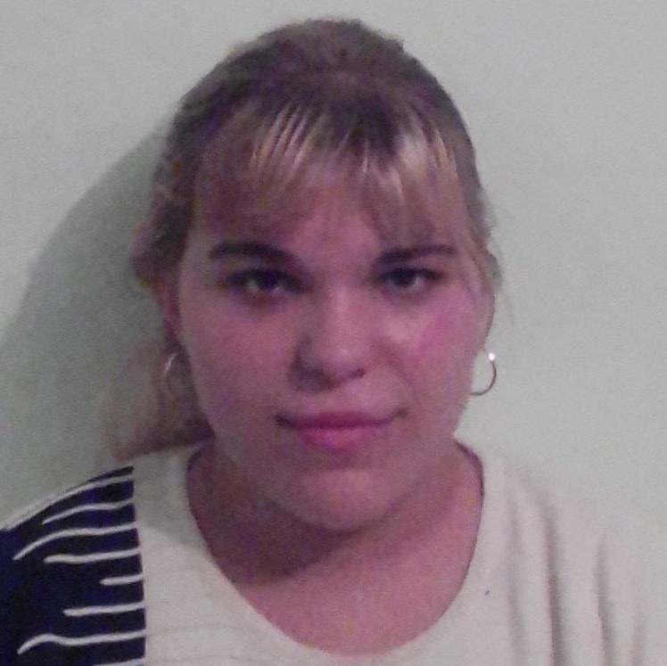
Личные данные :
Когдина Александра Александровна
Адрес проживания :
Индекс 682905 Хабаровский край район имени Лазо п. Дурмин ул. Октябрьская д 25 , кв 1.
Дата рождения :
16.04.2003 г
Контактные данные :
+79244121994
aleksansrakogdaina38@gmail.com
Образование :
2021–2025 гг. КГБ ПОУ «Хорский агропромышленный техникум » специальность « Поварское кондитерское дело » квалификация повар технолог поварское и кондитерское дело
Опыт работы :
2022 –МБОУ СОШ п.Дурмин ,производственная практика
2023 –МБОУ СОШ п. Дурмин , производственная практика
2024 –МБОУ СОШ п. Дурмин , производственная практика
2025 – МБОУ СОШ п. Дурмин, производственная практика с оплатой труда
Дополнительная информация :
Благодарственные письма за отличную работу в период прохождения практики.
Личные качества :
Отвественность, комуникабельность, неконфликтность, стрессоустойчивость, здоровый образ жизни

